
神準科技股份有限公司

EBOM ECR/ECN Form

使用者操作手冊

Document No: SOP_EBOM ECR/ECN Form
Prepared by: 唐珍
Creation Date: 2010/07/02
Last Updated: 2026/03/10
Control Number: 1
Version: 2.30

Published by 技術資料管制課
Version History

Date | Revised by | Version | Change Reference
2010.07.02 | 唐珍 | 1.00 | 首次發行
2013.09.19 | 唐珍 | 1.10 | 新增 Method of Change 選項
2013.11.20 | 唐珍 | 1.20 | EBOM EC表單可同時將主/替代料做change
2014.02.29 | 唐珍 | 1.30 | - 新增ECN系統BOM資料檢核&Add Reference資料重覆等測試  - 新增生產變更方式之勾選及生管資料填入
2021/02/26 | 唐珍 | 2.00 | Easyflow系統” EBOM ECR/ECN Form”改為新版EFGP系統表單作業
2024/06/17 | 唐珍 | 2.10 | 不可用特殊符號 “[ ]”，植入Reference(插件位置)，因EFGP不接受，EC時，會造成亂碼
2024/10.18 | 唐珍 | 2.20 | DCC負責表單整合為Module獨立
2026.03.10 | 唐珍 | 2.30 | 新增CWO表單/緊急欄位 說明

進入EFGP & 開啟表單

1開啟 EFGP

2登入工號及密碼

維護單位：申請單位

操作路徑 : https://efgp.senao.com

操作畫面

操作說明
DCC(160) SENAO131(EBOM ECR/ECN Form) 神準華亞
DCC(160) CWO131(EBOM ECR/ECN Form) 神準越南
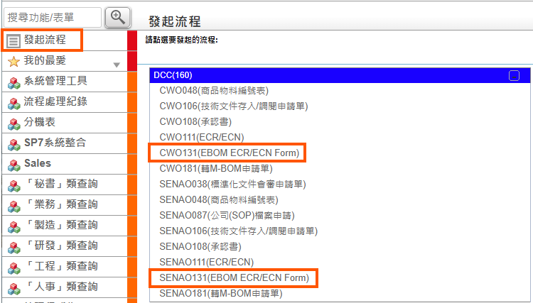

EBOM ECR/ECN Form流程圖

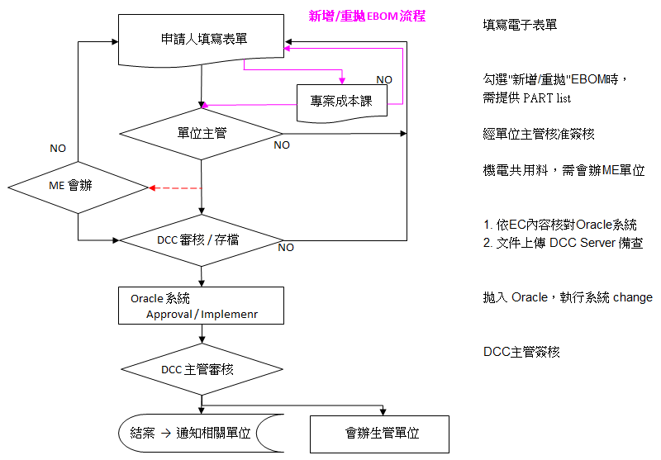

1. 一般簽核 :
1.1.單位主管簽核後，申請人不可取回、終止流程、轉由他人處理…等
1.2.變更方式若勾選Change after Inventory Exhausted 或 By工單變更
流程會加簽至物管，物管需填入日期/製令單號方可簽出
2. 新增/重拋 EBOM簽核 :
2.1.單位主管簽核後，申請人不可取回、終止流程、轉由他人處理…等
2.2.勾選重拋後，有再分 新增/重拋，請確實勾選，因會影響生管是否要
重新圍料
2.3.需夾上附件part list，此為提供sourcer做料況的確認
3. ME會辦 : 所有單位申請如有電子機構料件，關卡加入機構群組簽核，
機構工程處除外

SENAO131(EBOM ECR/ECN Form)
神準華亞

基本資料填寫說明

操作畫面
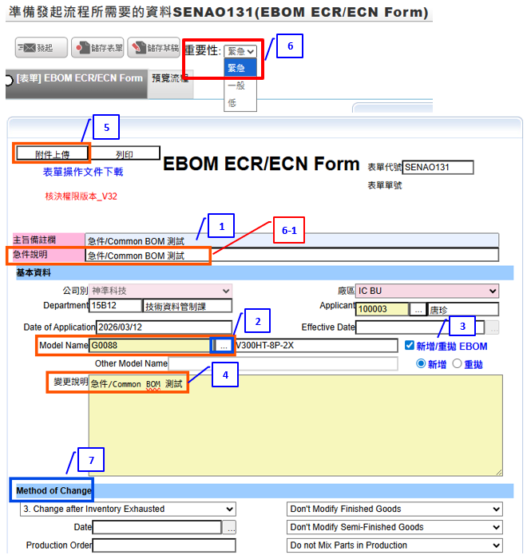
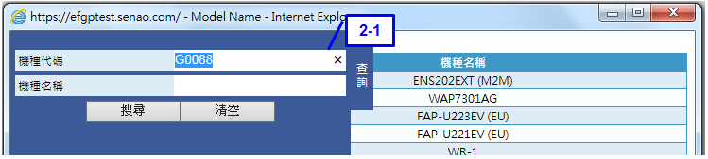

操作說明
1- 略述此EC變更原因
2- 點選專案代碼及機種名稱
2.1- 下拉選出此EC申請之 project code(參閱3.2 Project Code及機種名稱勾選說明)
3- 新增/重拋 EBOM勾選 (新增/重拋)
4- 備註說明需概述EC變更原因
5- 附件上傳 (參閱7. (Page18))
6- EC的重要性: 緊急/一般/低
6.1- 若重要性勾選”緊急”，則”緊急說明”欄位為必填，不可空白
※ 此欄字串第一字元不可為 空格 or .，卡傳送
7- 變更方式選項

Method of Change勾選說明

操作畫面
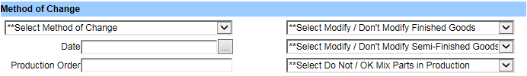

操作說明
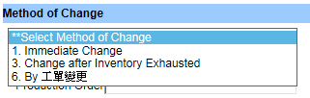
勾選變更方式下拉式點選清單
- Immediate Change → 立即變更
- Change after Inventory Exhausted → 庫存用盡變更
- By工單變更 → 生管需於以下欄位填入資訊
6.1- 生管單位依PM或Sales所提供的OE Number，填寫製令編號於
Production Order欄位
♦有工單填寫: 製令編號 (系統無此製令提示卡傳送)
♦無工單填寫: NA (不允許其他文字or數字)
♦多筆工單填寫: 製令編號中間用分號區隔 (例: LI5-14135000；LI5-1413500M)
6.2- 當變更方式勾選為Change after Inventory Exhausted(材料庫存用盡) 時，
生管簽核關卡 Date欄位強制勾選日期

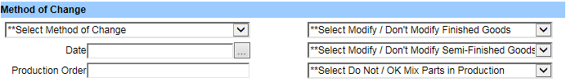
7

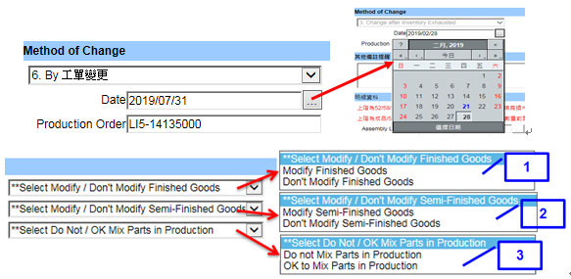
- 成品是否要修改
- 半成品是否要修改
- 是否可以混料生產

Project Code及機種名稱勾選說明

操作畫面
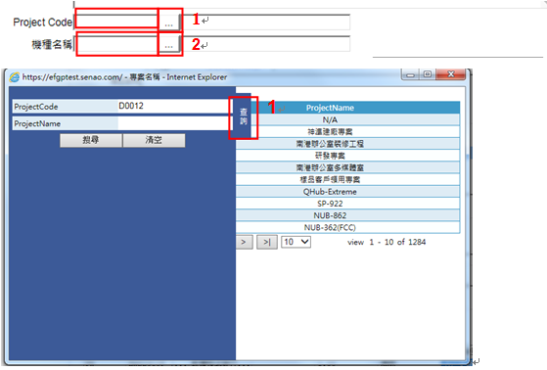
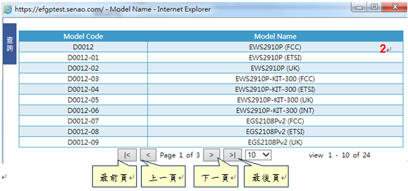

操作說明
- Project Code:點選方塊按查詢視窗，可利ProjectCode或ProjectNaen來找尋機種名稱
※此欄位只能搜尋主機
- 機種名稱: 選擇Project Code後會連同帶入機種名稱欄位，若為衍生機種請點選機種名稱方塊選擇衍生機種，視窗會帶出主機種及主機種的衍生機種，在第一頁找尋不到請按下一頁

明細資料及注意事項

1.明細資料欄位說明及填寫

操作畫面(I)
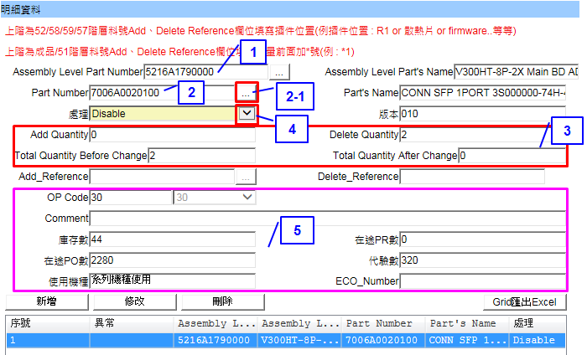

操作說明

輸入上階料號(品名會直接帶出)

輸入本階料號(品名會直接帶出)
2.1- 亦可按下拉式方格可帶出此階層所有料號再點選料號
- 變更數量的計算
3.1- 57/59/58/52階，系統會經由插件位置判斷計算，無需手動植入
3.1.1- 以上若有特殊材料，用量為小數點時，其填寫方式為(3.1.2)
3.1.2- 直接於 Add_Refernece / Delete_Refernece 輸入 "*用量" (例 : *0.001)
3.2- 51組裝階/成品階，於Add_Refernece / Delete_Refernece 輸入 "*用量" (例 : *8)，
Commect 輸入註解說明.
- 處理 : 非替代料 / 替代料 / Disable選擇料件處理方式
- 以下 Item 為系統帶入，無需填寫 : 版本 / Total Quantity Before Change / Total Quantity After Change / OP Code / 庫存數 / 在途PR數 / 在途PO數 / 待驗數 / 使用機種 / ECO_Number.

操作畫面(II)
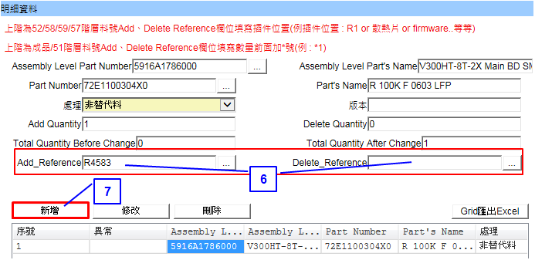

操作說明
- 插件位置 新增/刪除
- 新增 : 當以上資料填寫完成後，按新增，系統會下載至清單中

1. 新增/刪除 插件位置填寫方式

1.2. 57、59、58、52階層 新增/刪除 插件位置填寫方式

操作畫面
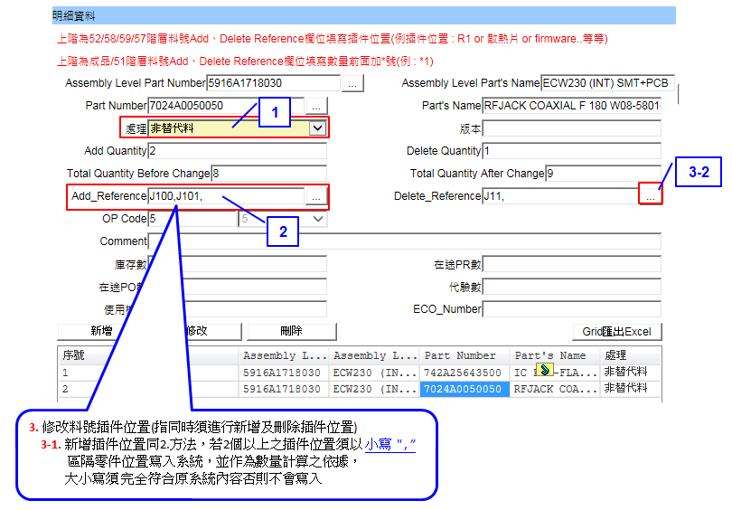

操作說明
- 新增料號插件位置或該筆料號同時進行新增及刪除插件位置，處理欄位點皆點選”
非替代料”狀態
- 新增插件位置於Add Reference欄位，直接填寫插件位置名稱
- 修改料號插件位置(指同時須進行新增及刪除插件位置)
  - 新增插件位置同2.方法，若2個以上之插件位置須以小寫”,”區隔零件位置寫
入系統，並作為數量計算之依據，大小寫須完全符合原系統內容否則不會寫入
  - 刪除插件位置，點選小方塊勾選亦要刪除的插件位置
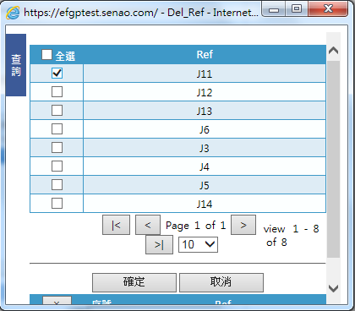
  - 勾選需刪除 之插件位置
3-4.
3-3.
  - 按確定傳送

1.3. 57、59、58、52 階層 插件位置字元限制說明

操作畫面
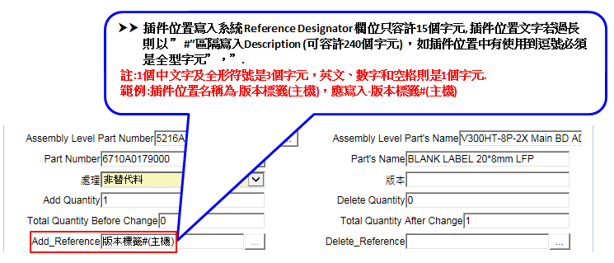
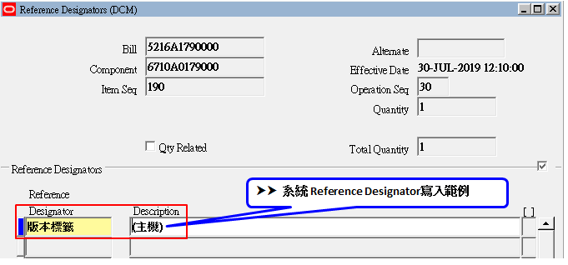
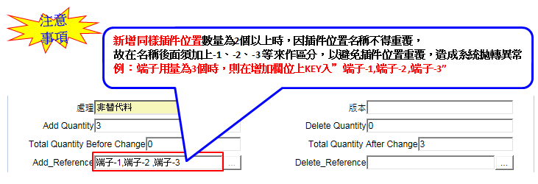

整筆刪除插件位置填寫方式

操作畫面
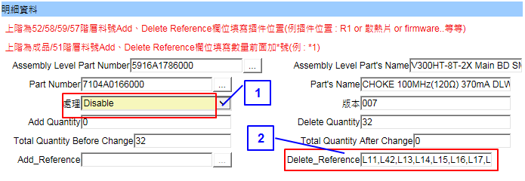

操作說明
刪除整筆料號(含替代料)，處理欄位選Disable，使用此方法可省去插件位置逐筆輸入
- 處理欄位選Disable
- Delete Reference欄位上，系統會自動帶出

3. 成品/51階層 用量新增/刪除/COMMENT修改填寫方式

操作畫面
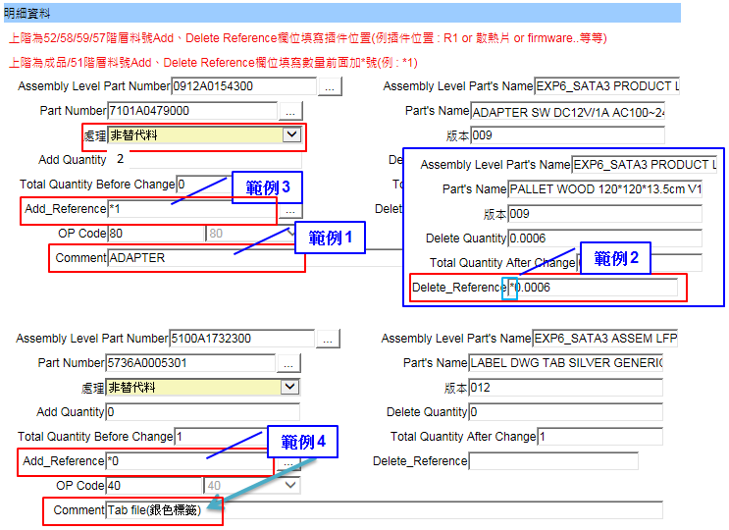

操作說明
定義上階料號為成品階及組裝階，填寫插件名稱於 COMMENT欄位上(範例1)
” Add Reference ”或” Delete Reference ” 填寫數量，數量前需加上“ * ”(範例2)
- 修改料號之用量:如用量原本是1，EC需再增1，則在”增”欄位填上*1，變更後數量即變為2(如範例3)
- 修改或新增料號之用量為小數之填法(如範例2)
- 僅修改COMMENT名稱:於COMMENT欄位上將原有名稱改為修改後名稱，”Add Reference”或”Delete Reference”任一欄位需填 “ *0 “，系統會維持原有數量，僅寫入修改COMMENT名稱(如範例4)

備註：COMMENT位置僅用於料件名稱之填寫，請勿在COMMENT做其他備註說明
(如名稱or數量修改..等等)，因系統會全部帶入，所以有需備註說明時，請於表
單內容的”變更原因”欄位上填寫即可(如圖所示)。

4. 替代料填寫 新增/刪除

操作畫面
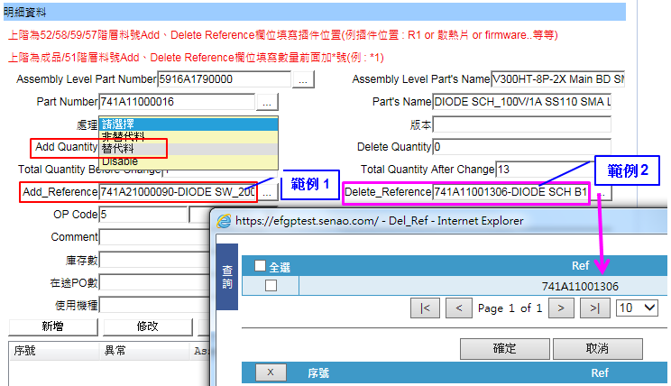

操作說明
1.新增替代料處理欄位下拉視窗點選 "替代料"(範例1)
例 : 料號 741A11000016 新增替代料 741A21000090，將階層料號填入Assembly Level
Part Number欄位，主料號 741A11000016 填入Part Number欄位，替代料
741A21000090 填入Add Reference 欄位
2.“Add Reference ”欄位填入替代料之料號，若有2個以上替代料，則在料號與料號之間加
入小寫 " , " 區分料號數量寫入系統
例 : 90B301027220,90B301027XX0
3.刪除替代料處理欄位下拉視窗點選 "替代料"(範例2)
例 : 料號 741A11000016 刪除替代料 741A11001306，將階層料號填入Assembly Level
Part Number欄位，主料號 741A11000016 填入Part Number欄位，Delete Reference
欄位勾選要刪除的替代料

5. EC可同時將主/替代料做change

操作畫面
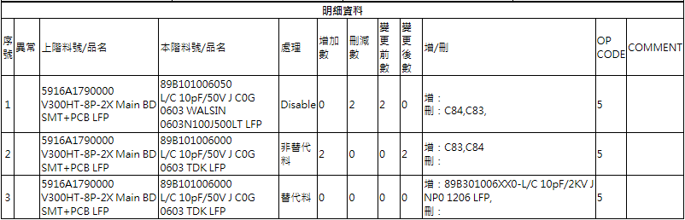

操作說明
範例：先刪主料，後新增替代料
5916A1790000 V300HT-8P-2X Main BD SMT+PCB LFP
序號 零件料號 品名 用量 插件位置
1030 89B101006050 L/C 10pF/50V J C0G 0603 WALSIN 0603N100J500LT LFP 2 C83,C84
1031 89B101006010 L/C 10pF/50V J C0G 0603 MURATA LFP 0 C83,C84
1032 89B101006000 L/C 10pF/50V J C0G 0603 TDK LFP 0 C83,C84

1) 刪除主料 89B101006050 (原建的替代料會一併刪除)
2) 新增前主料中的一替代料為主料 89B101006000
3) 新增的主料再增一筆替代料 89B301006XX0

6. EC內容檢核

操作畫面

圖一
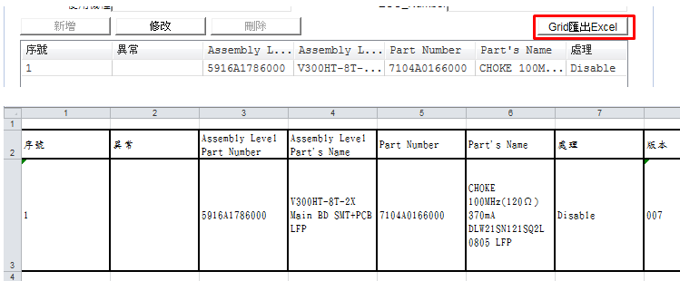

圖二
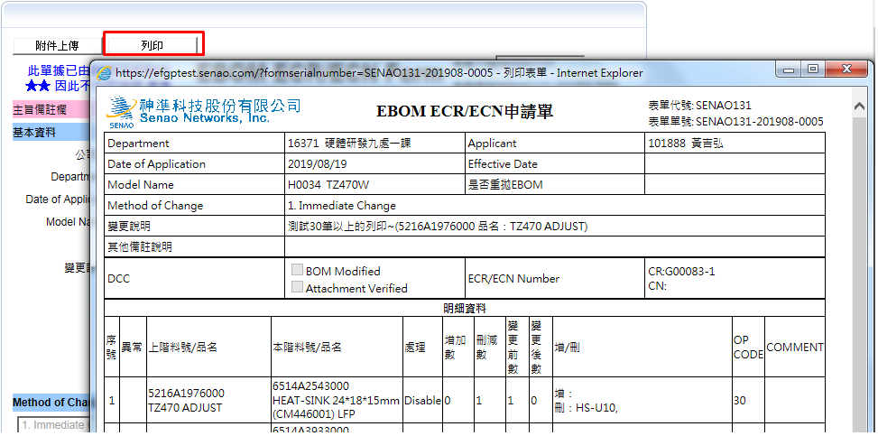

操作說明
- 可由 Drid 匯出 Excel (圖一)
- 也可由左上角的 "列印" 功能轉出表單確認(圖二)

7. 檔案上傳

操作畫面
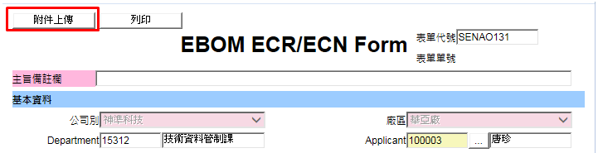

操作說明
按下申請單上方之迴紋針圖示

操作畫面
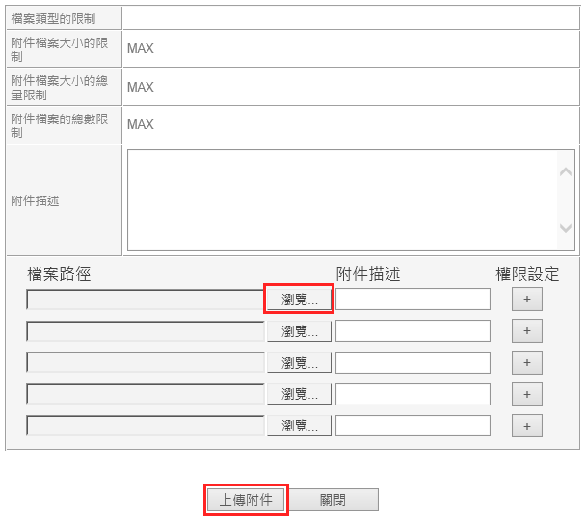

操作說明
按“瀏覽”至電腦選取預加入的檔案上傳附檔

8. 撤銷/由我處理

8.1撤銷

操作畫面

僅允許在單位主管未完成簽核前，申請人才可執行“撤銷”動作.
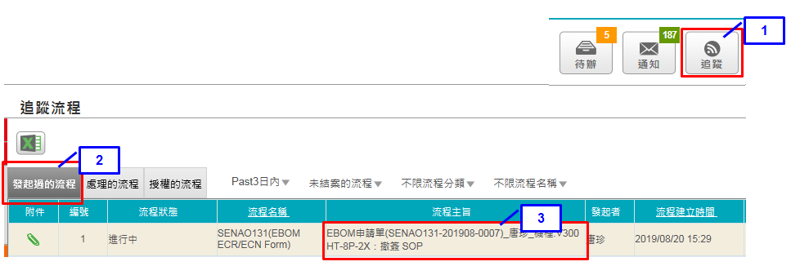

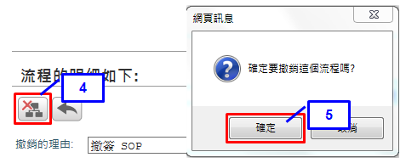

操作說明
- 按追蹤
- 發起過的流程
- 點選預撤銷的文件
- 按“撤銷流程”按扭
- 確定
PS : EBOM EC無"取回重辦"功能

8.2由我處理

操作畫面
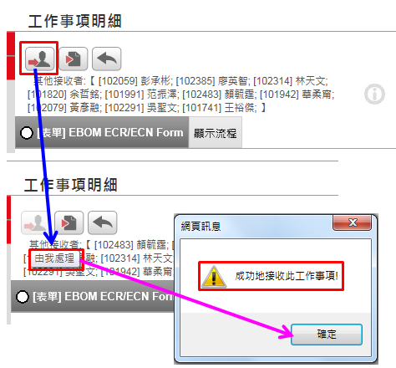

操作說明
- 所有單位申請如有電子機構料件，關卡加入機構群組簽核，以傘狀發佈，其中一人簽核即可跳下一關簽核【15332 (機構設計一課) & 15333 (機構設計二課) & 15335 (機構設計三課)】
- 若申請人為以上三單位群組內人員，則不需加簽
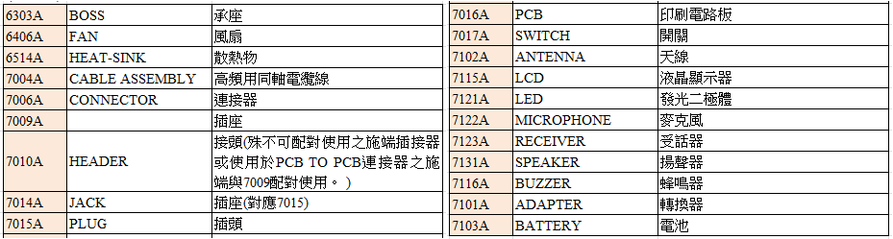

9. 其他提示及注意事項

料件狀態說明
S2：未承認，無規格書
S4：未承認，有規格書
C ：暫承認，有規格書/無承認書
Active：正式承認
P：phase out (刪除)

EOL、LOCK、HOLD：指的是 Phase Out Date 欄位資料
EOL：例 : 2019/09/30 此為Buyer/ Sourcer依材料變更單申請設定
LOCK：L-XXX 例 : L-三年無OE 此為Buyer/ Sourcer依材料變更單申請設定
HOLD：H+日期 例 : H-2024/08/01無機種使用 依年度 phase out規範設定
H +說明：不檢核 例 : H-不建議使用的廠商 此為Buyer/ Sourcer依材料變更單申請設定

EBOM EC申請設限說明
1. 57/59/58/52階，一個插件位置長度(Add Reference)：中英數/空格合計最長15字元(一中文三字元)
2.用量長度：至小數點第六位，第七位四捨五入
3. Phase Out Date為EOL/LOCK/H+日期 時，EC僅可刪除，不可新增/change
3-1.Status(狀態) : 為 P / H 時，需先申請恢復後，才可執行刪除
4.原主料刪除連同替代料刪除，替代改為其他主料之替代料，表單目前無法判斷申請
5. 不可用特殊符號 “[ ]”，植入Reference(插件位置)，因EFGP不接受，EC時，會造成亂碼

圖檔提示
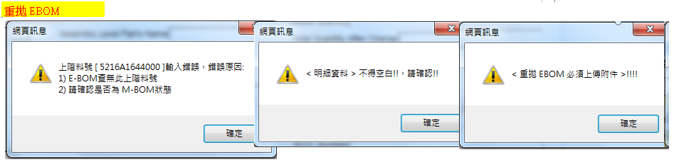

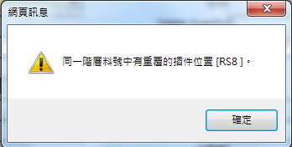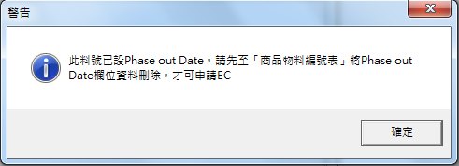
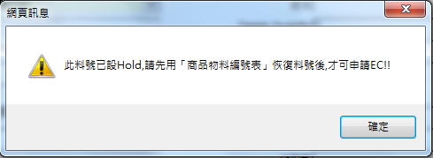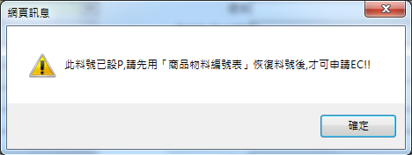
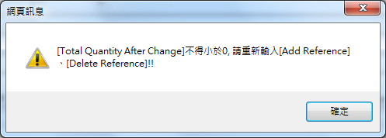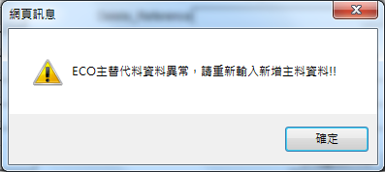
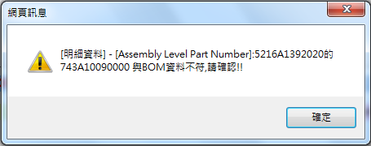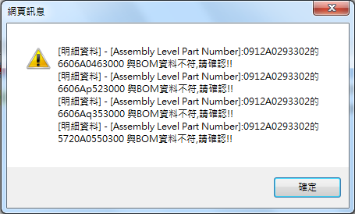
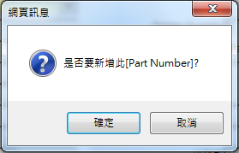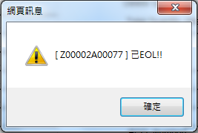
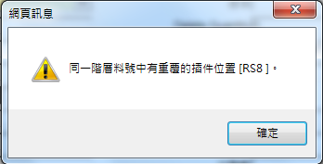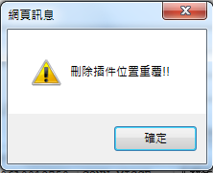

新增 第二個替代料的檢核新增 第二個替代料的檢核
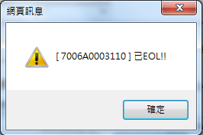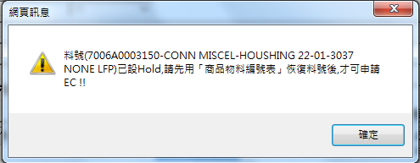

替代料不能在本階欄位作刪除/新增/修改
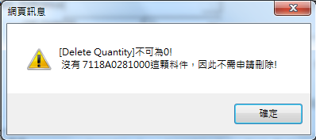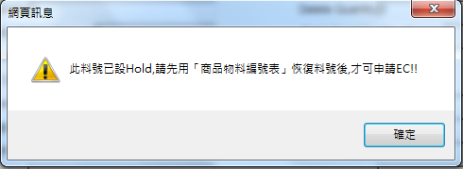

※ 若重要性勾選”緊急”，則”緊急說明”欄位為必填，不可空白
※ 此欄字串第一字元不可為 空格 or .，卡傳送

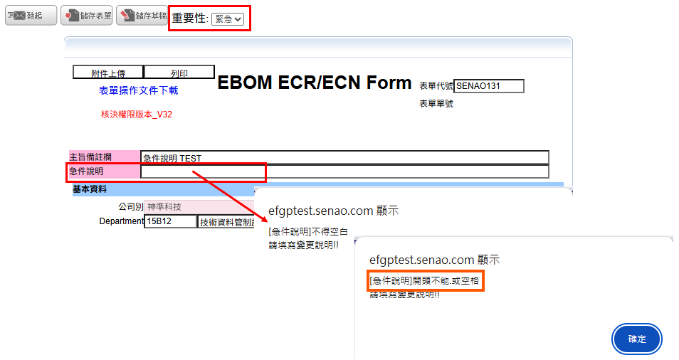

<END>

CWO131(EBOM ECR/ECN Form)
神準越南

基本資料填寫說明

操作畫面

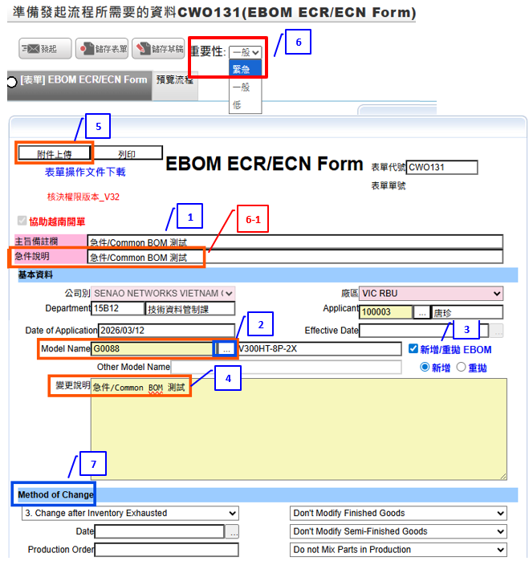

※所有填寫方式同 SENAO131(EBOM ECR/ECN Form)

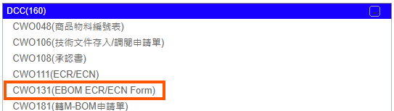

※ 表單卡控檢核差異 :
1. 與SENAO131(EBOM ECR/ECN Form) 大致相同，差異在 Common BOM的提示 ~
  - 非神準越南的階層EBOM，填寫上階料號時，會出現提醒 “屬Common BOM，ORG
僅限IC BU，請至SENAO131(EBOM ECR/ECN Form)填寫” (如下圖)
